[MATHEUS PEIXOTO RIBEIRO VIEIRA](mailto:matheus.peixoto@aluno.ufop.edu.br) - 22.1.4104

**1) Usando programação dinâmica, preencha uma tabela para calcular a distância de edição entre as palavras logaritmo e algoritmo.**

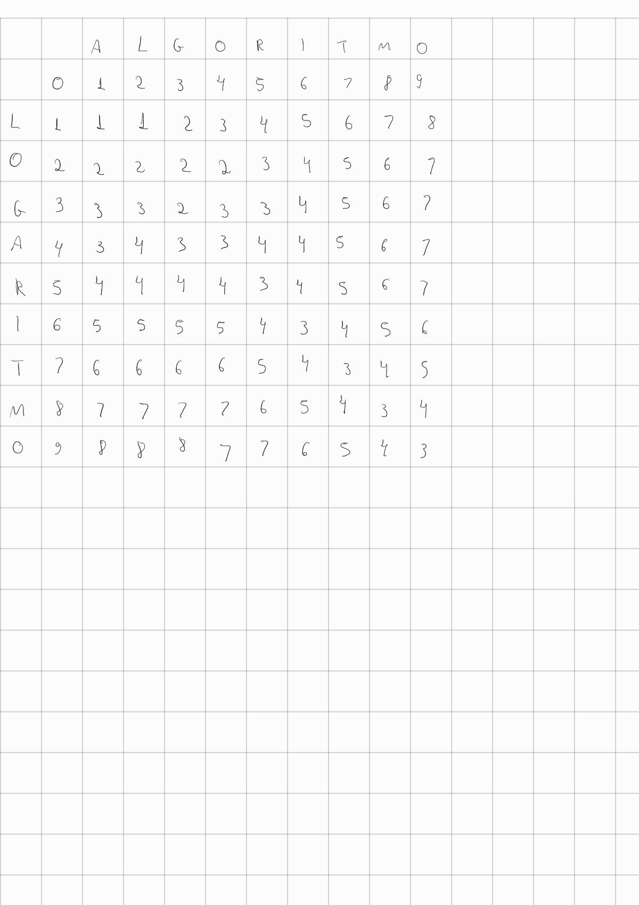

Dessa forma, podemos concluir que a distância de edição apra transformar “logaritmo” em “algoritmo” é 3

**2) Dado uma tabela preenchida com a distância de edição calculada entre duas cadeias de caracteres, x[1..n] e y[1..m], escreva um algoritmo que informe as operações realizadas para transformar x em y.**

**function imprimeOperacoes(x[1..n], y[1..m], E[0..n,0..m])**

def imprimeOperacoes(x, y, E):

n = len(x)

m = len(y)

operacoes = []

i = n-1

j = m-1

while i != 0 and j != 0:

cas = E[i-1, j-1]

ins = E[i, j-1]

rem = E[i-1, j]

ops = [cas, ins, rem]

#Obtendo a operação com o menor custo

realizado = ops.index(min(ops))

string =""

if realizado == 0:

if E[i-1, j-1] != E[i, j]:

string = f"substituição do {x[i]} por {y[j]}"

else:

string = f"casamento do {x[i]} com {y[j]}"

i = i-1

j = j-1

elif realizado == 1:

string = f"inserindo {y[j]}"

j = j-1

else:

string = f"removendo {x[i]}"

i = i-1

operacoes.append(string)

for op in reversed(operacoes):

print(op)

imprimeOperacoes(x, y, E)

Saída do código:

substituição do s por e

substituição do i por s

casamento do t com t

casamento do u com u

removendo a

casamento do d com d

casamento do o com o